01 AI 辅助编程·教案
人工智能通识 · 技术逻辑与工程思维入门（第 1 课 / 共 4 课）
【初中（七至九年级）】7—9 年级

课题：AI 辅助编程
学段：七至九年级（义务教育第四学段）
课时：1 课时，45 分钟
课型：项目驱动的读码—调试课
本课一句话：把「我要出五道口算题」这句话，变成一段你能逐行说清、也能当面挑出毛病的程序。
1.1 教材分析
本课是七至九年级人工智能通识单元的起始课，承担的任务是把小学阶段积累的「把话说清楚」经验，升级为初中阶段最关键的一步：读懂生成结果、判断它是否满足需求、定位哪一条需求被漏掉了。单元内四课的分工是：本课解决「怎样把需求变成能用的代码」，第二课《机器学习流程》解决「机器凭什么认得准」，第三课《智能体搭建》解决「怎样把一个模糊需求写成一份任务说明书」，第四课《AI 伦理与社会》解决「结果由谁负责」。四课共用一条主线——先说出可检验的要求，再看机器给的东西，最后由人判断要不要改。本课是这条主线第一次落到具体文本上。
向后衔接：本课在板书上留下的「需求写成三条，冲突回到需求」这句话，是第二课《机器学习流程》里「数据质量决定结果」的同一句话换了个主语；本课留下的「它出初稿，你定边界，你核结果」，是第三课《智能体搭建》中「角色—任务—约束—输出格式」四要素的同一条要求拆成了三句话。教师讲本课时不必点破后三课，但知道这三条种子句各自通向哪里，才知道该在哪一句上多停 30 秒。
载体选择：教学载体是一个「口算练习生成器」——出题、判分、算总分。选它有三个理由：需求极其具体（一次几道、怎么判对错、要不要等级），输出极其可观察（屏幕上就是几行字），且不需要任何本地环境配置。
本课课件会投出下面三张图，学生课前可以先看一眼：你要说的话，就是你敲进去的那句话；敲进去的东西，屏幕那头会变成看得见的结果。


图片：图 1｜键盘上敲的，就是你要说的需求
素材来源：Wikimedia Commons · CC0

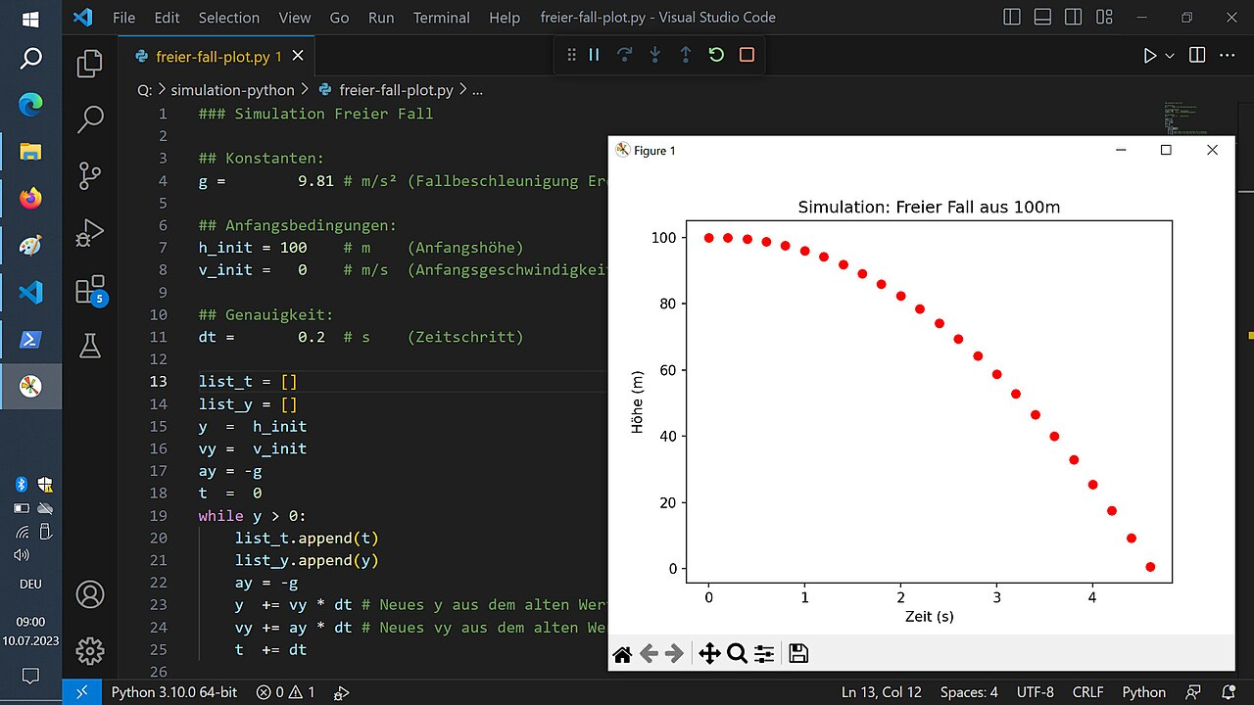
图片：图 2｜左边是写下的，右边是它算出来的
素材来源：Wikimedia Commons · 贡献者 · CC BY-SA 4.0

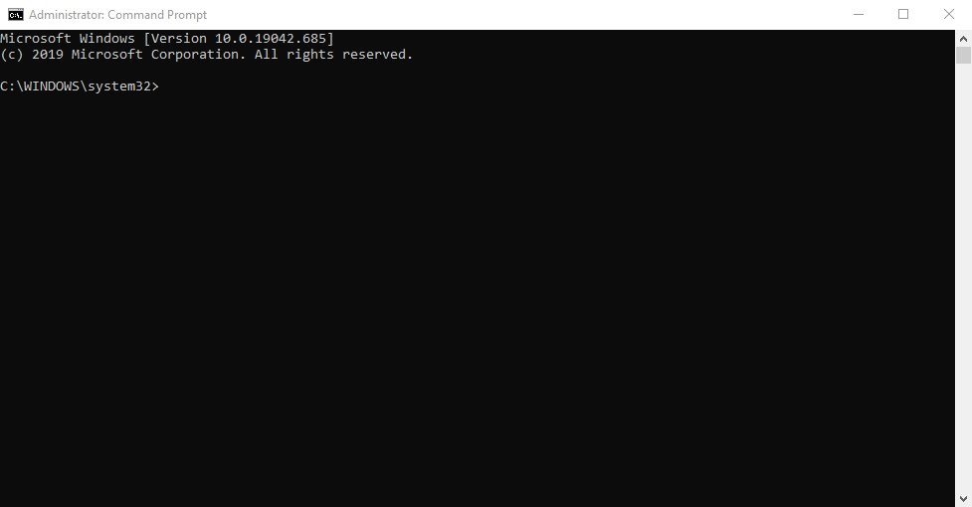
图片：图 3｜黑底白字的一屏：结果就长这样
素材来源：Wikimedia Commons · 公有领域
图 2 与图 3 是本课两条线的视觉对照：图 2 那条线是你写的（代码），图 3 那条线是它给的（运行结果）。学生最容易犯的错，是把这两条线当成同一条——看到代码就以为结果必然如此。本课 45 分钟的全部力气，都花在把这两条线拆开、再接上。
本课不做什么（避免超纲的三条）：不讲语法体系；不要求学生写出完整可运行的程序；不要求在课堂上运行代码——本平台的代码运行沙盒当前暂未提供，属规划方向（详见第五节）。
课程标准对应：《义务教育信息科技课程标准（2022 年版）》第四学段要求学生能运用数字工具分析问题、形成解决方案，并在过程中体会计算思维。《中小学人工智能通识教育指南（2025 年版）》对初中阶段的定位是「理解技术逻辑」，据此本课每一步都要求学生说出可观察的行为（哪一行、打印什么、差在哪），不出现「理解算法的本质」这类无法核验的表述。
1.2 学生分析
七至九年级学生有三个稳定特征，每一个都直接决定本课怎么上。
其一，会用 AI，但把它当答案机。 多数学生已经用对话工具查过题、写过文案，但提问往往只有一句「帮我写一个」，拿到结果就复制走；被问「这一行是干什么的」时多半答不上来。所以本课不从「怎样写提示词」起步——那是小学的内容——而从「你先猜它会打印什么，再看它实际打印什么」起步。
其二，抽象概念已经能接受，但必须挂在一个具体动作上。 学生能接受「变量」「条件判断」这些词，但一听到「理解参数的作用」就走神。因此本课全课只教一个思维动作：先预测，再对照。凡是抽象名词，一律要求当场落到「这一行会打印什么」。
其三，能忍受的等待很短。 平台响应通常在 10—30 秒。学生注意力单次集中约 12—15 分钟。本课 45 分钟内安排 7 次形态切换：说 → 敲 → 扫读 → 闭眼预测 → 书写 → 小组讨论 → 讲评；任何一次连续讲解不超过 2 分钟。
差异与对策
学生差异 | 占比估计 | 对策
没写过代码，变量／循环只是听过名词 | 约四成 | 全课代码控制在 20 行以内；阅读路线图固定为「变量—输入—判断—输出」四站，每站只问一句「它在这里放了什么」
在校外用过 AI 编程工具，反应快 | 约两成 | 追加挑战：把题量从 3 改成 8，预测哪一行要改、为什么，并说出一条本课不讲但他已知的边界（类型、异常）
表达弱，讲得出想不出怎么写 | 约三成 | 提供三句句式支架「我以为它会打印 ______」「它实际打印的是 ______」「所以我判断差在 ______」，允许口述后由记录人代写
打字慢，提示词写不完 | 视班额 | 环节二只写「三条需求」，不写长提示词；完整提示词由教师投屏示范，学生只负责判断哪一条被漏掉

1.3 教学目标
知识与技能
学生在「已看到第一版口算生成器代码」这一条件下，能用路线图指出决定题量的那一行、决定判分的那一行、决定最后打印什么的那一行，判据为学习任务单「代码阅读路线图」四站全部填出且与教师板书一致（逐站核对，4 站中至少对 3 站记为达成）。
过程与方法
学生在「先预测—再对照—再改需求」的三轮循环中，完成 2 轮完整的预测与对照，判据为任务单「两轮对照表」两轮都写了「我以为」与「它实际」，且第二轮能写出 1 条指向需求的修改建议（写「代码写错了」不计入，写「我漏说了要打印等级」计入）。
情感态度与价值观
学生能填写一张「人机责任单」，判据为一句话分工写对且不出现「AI 全负责」或「我只要复制」两种极端；由同桌互评，5 组里至少 4 组分工正确记为达成。
核心素养指向（依据《义务教育信息科技课程标准（2022 年版）》第四学段核心素养四方面）
• 信息意识：把 AI 的输出看成待核验的方案而不是结论，能指出自己与它不一致的地方。
• 计算思维：能把「出题—判分—算总分」拆成变量、判断与可观察输出，并按「变量—输入—判断—输出」建立阅读路线。
• 数字化学习与创新：愿意用 AI 对话降低表达门槛，但坚持自己先预测、自己核对。
• 信息社会责任：知道代码若用于真实教学，题目与判分规则必须由人先核过。
1.4 教学重点与难点
教学重点（三条，按优先级）
1. 建立一条代码阅读路线图：变量 → 循环体 → 判断 → 打印。每到一站只问「这里放了什么」。
2. 独立走完一次先预测—再对照：先写「我以为它会打印什么」，再看它实际怎么讲。
3. 见「冲突多半不在代码，在需求」，并把这条结论用到第二轮改写上。
教学难点（一条，写透）
学生把「AI 给出了代码」等同于「代码一定对」，尤其在没有运行环境时，倾向于凭感觉猜输出，或者反过来完全放弃预判、等 AI 讲完再抄。
学生的真实卡点不在于不会读代码，而在于没有先形成自己的预期，所以任何解释都会被当成新知识接收，不产生对照。突破口是把「运行验证」整个换成「预测—对照」：先写下预测，再让 AI 逐行讲，冲突自然出现，此时「代码是否正确」这个问题被转换成「是谁的理解错了」。
难点破解三招（分工明确，不重叠）
招式 | 做什么 | 承担什么
招式一：闭眼预测 60 秒 | 不许看 AI、不许互相讨论，先写「我以为它打印什么」 | 制造一份**不可追认的自己的判断**
招式二：让 AI 当讲解员 | 要求它逐行讲「这一行做什么 + 一个输入输出例子」，不重新生成代码 | 锁定对象，保证两轮对照的是同一段代码
招式三：冲突只回需求清单 | 任何冲突一律先问「需求清单里哪一条没写」 | 把矛头从「它笨」引回「我没说清」

1.5 教学方式与策略
方法选择与理由：本课的认知类型是「对同一段文本形成预期—与解释对照—修正要求」，属于对照实验而非讲授。因此以项目驱动法为主，辅以预测—对照实验法、归纳法、追问法。不采用演示法，因为演示法天然给出答案，学生没有判断的机会。
四条策略
1. 冲突由学生预测制造，不由教师演示。 环节四的两处典型冲突是环节三全班预测与实际讲解对不上自然产生的，不是老师事先准备好的「反例」。这是本课与常规「演示 AI 出错」最大的区别。
2. 先猜再看，且明确禁止改预测。 教师在环节三反复说「不要为了跟它一致而改你的预测」——保住学生自己的判断，冲突才有诊断价值。
3. 代码上板书，不停在 AI 窗口里。 第一版代码贴到课堂板书，成为全班的公共文本，人人可指认、可圈画。
4. 每一版都留痕。 每次改动都记「原来是什么、现在是什么、为什么改」，把「改」从失败重新定义为工程常规动作。
1.6 教学用具与平台准备
教师课前准备
1. 在平台首页点击「创建新房间」，记下 6 位房间号，写在屏幕角落，全程不关闭房间。
2. 提前把第一版代码跑通并截图：在任一在线编辑器里运行一次，确认题量变量、判分条件、最后打印三处位置，再把代码贴进课堂板书。本课不要求学生运行，但教师必须知道真实输出，否则环节四的对照是假的。
3. 预先在 AI 对话里把角色设定好：「你是一位耐心的编程讲解助手，会用初中生能懂的语言逐行解释代码，每一行先说做什么，再说一个输入输出例子。」省下课堂上的重复设定。
4. 准备三张「问题样本」备用：判定冲突用的一段话（「我以为每题都判对错」），不作为课堂材料，只供教师在被追问时复述。
5. 打印学习任务单：按实到人数的 110%，备用 5 张。
6. 板书预填三块表头（需求清单 / 代码阅读路线 / 调试日志），内容留空。
7. 提前自测一次 AI 对话响应，确认网络通畅；模型选择用默认即可。
学生准备：一支笔、一份学习任务单；可登录平台的电脑（建议一人一台，不足时两人一台）；无需注册账号、无需安装任何编程软件、无需任何付费功能。
本课明确不需要：本地 Python 环境、代码运行沙盒（当前平台暂未提供）、课前分组预建、任何未上线的平台能力。

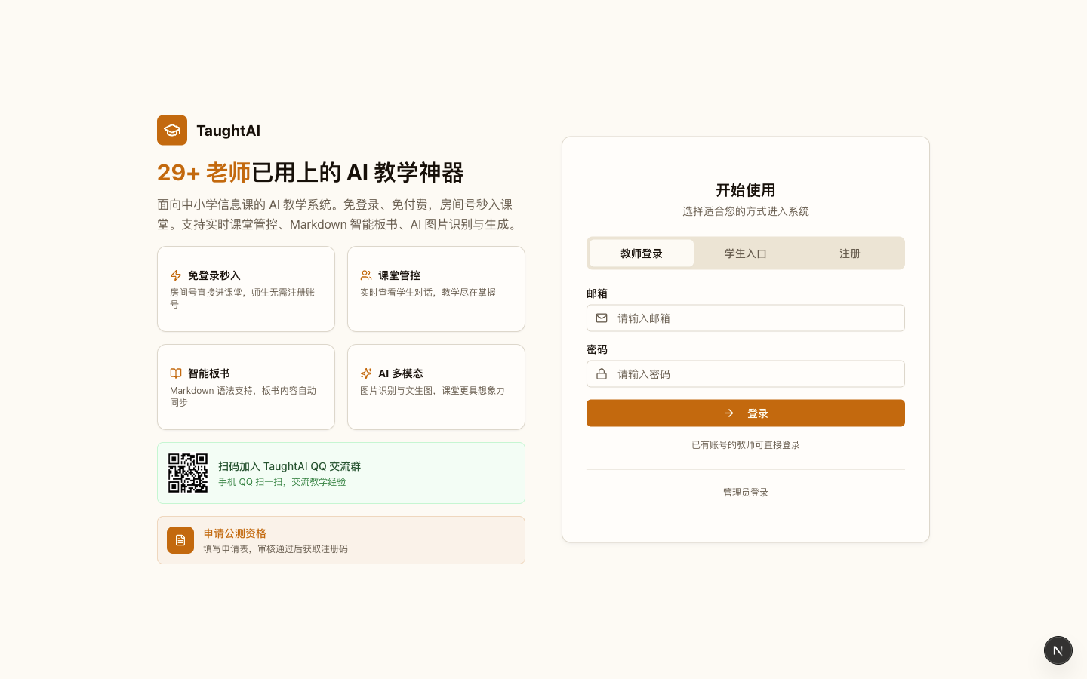
图片：平台首页：创建房间后，学生凭房间号即可免注册加入课堂

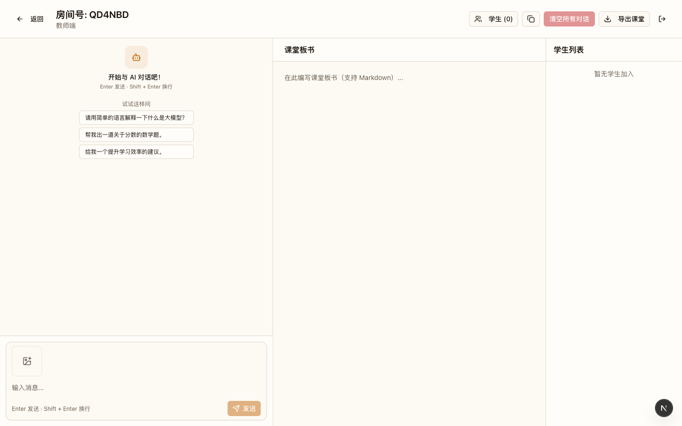
图片：教师端房间：左侧 AI 对话、中间 Markdown 课堂板书、右侧学生列表

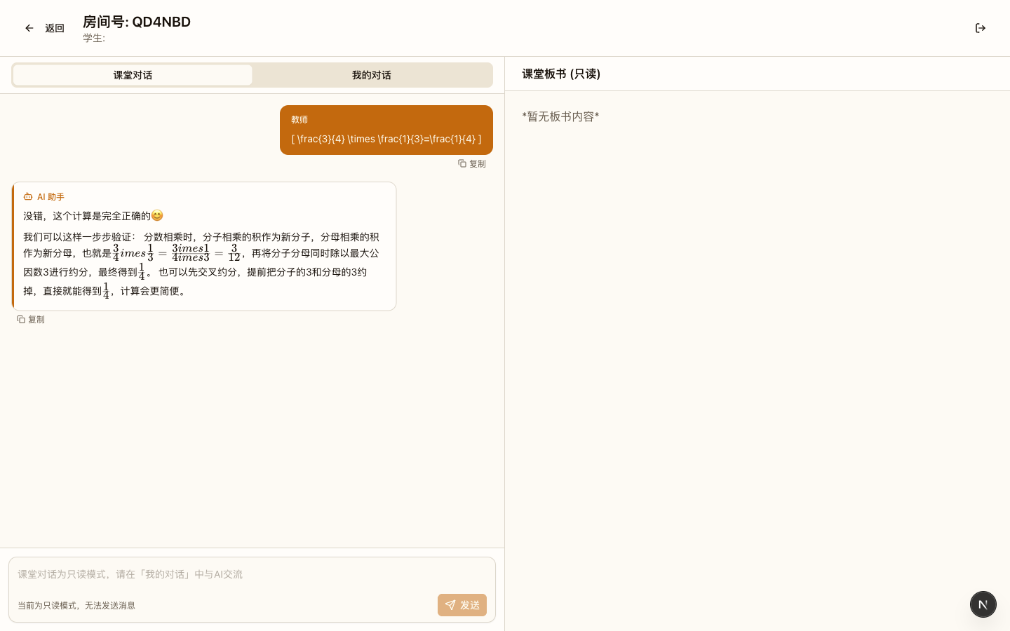
图片：学生端界面：加入房间后即可参与对话与板书
1.7 板书设计
板书分三区，随课堂推进分三次生成。不预先写结论——三区的最终内容由学生的话与真实的对照结果填成。
第一次态（第 13 分钟，环节一、二结束后）
左区需求清单三条已由学生说、学生写；中区代码阅读路线图四站已建，但站内内容尚未确定。
需求清单（学生说） | 你想要什么
① 一次出几道题 | ＿＿＿＿
② 怎么算答对 | ＿＿＿＿
③ 最后要不要给等级 | ＿＿＿＿

代码阅读路线（空站待填）
站 | 这一站放了什么
变量 | ＿＿＿＿
输入 | ＿＿＿＿
判断 | ＿＿＿＿
打印 | ＿＿＿＿

第二次态（第 33 分钟，环节四结束后）
左区不变；中区四站已填；右区出现「两轮对照表」。
我以为它打印 | 它实际打印 | 差在哪

改的不是代码，是需求清单上漏掉的那一条

第三次态（第 45 分钟，环节六结束后）· 终态
右区补上第二轮的改动与结果；底部两行不擦。
第二轮我补的需求 | 它改了什么 | 这次对上了吗
 |  | □ 对上 □ 没对上

它出初稿，你定边界，你核结果

生成代码的是它，为结果签字的是你

生成时机与作用
时机 | 生成内容 | 作用
环节一 | 需求清单三条 | 把「我要出题」这种口语，变成可核对的验收条件
环节二 | 需求清单下方补「代码阅读路线」空站 | 先给路线，后填内容，避免一上来逐行读
环节三 | 路线图四站由学生逐站填 | 逼出「这一行在这里放了什么」
环节四 | 右区「两轮对照表」第一行 | 让冲突变成可指认的两栏文字
环节五 | 底部第一句（不擦） | 把归因从「它笨」拉回「需求」
环节六 | 底部第二句 + 第二轮结果行 | 责任落点，全程不擦，作为收束与迁移依据

1.8 教学过程（合计 45 分钟）
环节一 项目发布·我们要做一个什么（第 0—5 分钟）
项目 | 内容
**教师动作** | 举起三样东西（一张纸、一支笔、一叠练习本）说「今天这三样东西我全要换成一个人干」→ 提出课堂项目：做一个口算练习生成器 → 请 3 名学生说「你最烦哪一步」→ 把答案收敛成三条需求写进板书 → 报房间号让学生进入，点学生列表确认入场
**学生动作** | 举手说最烦的一步 → 看教师把口语整理成三条 → 记录房间号进入房间
**可见产出** | 板书需求清单三条；学生列表显示实到人数
**板书同步** | 第 1—3 分钟写需求清单三条

教师话术：「今天这节课，我们不发练习册——注意，是一张都不发。我一个人要出题、要对答案、要算总分，三件事全靠手。请你们先告诉我，这三件事里你最烦哪一件？」
预设错误与应对
• 学生说「AI 出的题不标准，超纲了」→ 「这个问题留到环节四，你等下会自己撞上它。现在先只回答：出几道、怎么判对、要不要等级。」
• 学生一上来就说「让 AI 写个游戏」→ 「游戏也要先说清要什么。今天只做一个能验收的最小东西——做成了，你才有本事做大的。」
• 有学生说「反正 AI 写的肯定能用」→ 不否定，记在板书旁：「等一下我们来看这句话对不对。」环节四再回来看。
差异化：A 档先开口说最烦的一步；B 档跟着补充同类（对答案 / 算总分）；C 档负责把三条需求抄到任务单上。
【设计意图】 把编程的起点放在教师自己的教学痛点上，而不是语法定义上——学生看到的是一个真实麻烦，不是一门新课。三条需求是验收条件的口语版，它们在环节四会原样变成排查冲突的检查表：一份写在最前面的三行字，后面用掉整整两节环节。预设错误里「AI 写的肯定能用」这一条故意不在此处纠正，它是环节四的伏笔，当场纠正等于把后面两节的冲突抽掉。
环节二 讲清需求·让 AI 写第一版（第 5—13 分钟）
项目 | 内容
**教师动作** | 示范写一段「会提要求」的提示词（角色 / 任务 / 约束 / 输出格式四句）→ 点 AI 对话生成第一版极简代码 → 把代码整段贴进课堂板书 → 提问「先别管它对不对，你看到了几个 print？」
**学生动作** | 看教师写提示词 → 数一数代码里有几个打印语句 → 两人一组讨论：最想把哪一行讲给同学听
**可见产出** | 板书上出现完整第一版代码（20 行以内）；学生数出打印语句个数
**板书同步** | 第 6—10 分钟贴代码；第 11—13 分钟建路线图空站

教师话术：「我不打算让你们背任何语法。今天学的是一件更像工程师的事：你拿到一段别人（或者别的机器）写的代码，怎么在半小时内知道它到底会不会按你想的做。」
第一版提示词（教师投屏输入，学生只读）：你是一位初中信息科技教师，请写一个极简的 Python 口算练习生成器，只做两件事：打印题目、统计答对题数；不涉及任何安装；先给变量说明，再给完整代码，最后给一个输入示例和一个预期输出示例。
预设错误与应对
• 学生说「这段代码看不懂，看不懂就别学了」→ 「看不懂的那一行，就是今天要找的那一行。先把不认识的圈起来，等一下只讲你圈的那些。」
• 有学生直接把自己的作业题丢给 AI 让它做 → 「先停一下。这节课我们自己判断对错，作业才是它做。这两件事不能同时干。」
• 有人问「为什么不直接在电脑上跑一下」→ 如实说明：「这个平台上没有能直接跑代码的地方。所以今天我们用另一条路：先猜，再听它讲，比对——这条路其实更慢，但更适合你先学会看懂。」
差异化：A 档负责数出打印语句的个数；B 档负责指出哪一行在「出题」；C 档把教师投屏的提示词抄到任务单上。
【设计意图】 提示词由教师写、学生读，是故意的：本课的增量不在「会不会写提示词」，而在「拿到结果之后怎么办」，让全班先看一遍完整的示范，比让学生各自写一遍再互相比较更省时间，也把课堂时间留给对照。回答「为什么不能直接跑」时不回避、不许诺，如实说明平台当前没有这个能力，并立刻给出替代路径——理由写在第五节，学生在任务单上也能看到，不必私下打听。
环节三 先猜后读·读懂它写的那段代码（第 13—23 分钟）｜本课主战场
项目 | 内容
**教师动作** | 宣布预测规则：闭眼、不许互相讨论、不许看 AI → 出示具体情境（出 3 道题，学生答 3 次）→ 请学生写在任务单第一栏 → 请 AI 逐行讲解（不重新生成）→ 全班一起对照，把不同的地方圈出来
**学生动作** | 闭眼预测 → 写「我以为它打印什么」→ 听讲解 → 圈出与自己不一致的地方
**可见产出** | 任务单第一栏（全体）；板书路线图四站填满；圈出的冲突点
**板书同步** | 第 14—17 分钟学生预测；第 18—23 分钟逐站填路线图

教师话术：「现在全场不许说话、不许看 AI、不许问同桌。我要的是你自己的想法，哪怕你是猜的。三十秒以后我们再一起看对不对。」
追问三连（第 19—22 分钟，务必问完）：「哪一行决定出几道题？」「哪一行在比对你的答案？」「最后打印出来的是分数，还是答对了几道？」
预设错误与应对
• 学生预测时互相抄 → 「把同桌的答案用手挡住。冲突只有在两个人的想法不一样的时候才值钱。」
• 学生跳过预测直接抄 AI 的解释 → 当场退回：「这张表少了一栏。你现在填的是它说的，不是你猜的。回到预测那一栏，重新写，写你真的以为的。」
• 有人说「我猜的和它讲的一样，说明我懂了」→ 「一样只说明你猜得准。真正的本事是猜错的时候，你能说出差在哪一步。」
差异化：A 档负责预测并第一个说出冲突点；B 档负责在讲解过程中记下「这一行做什么」；C 档负责把四站路线图填完并报给教师核对。
【设计意图】 本环节只教一个思维动作——先预测，再对照——并且全课只教这一个。预测必须写在 AI 开口之前，否则就退化成抄写；预测必须不许讨论，否则全班的预期会趋同、冲突消失。禁止为了跟它一致而改预测这一条是这个环节的命门：一旦学生发现「改一下就对上了」，他们下次就会跳过预测，训练随之失效。追问三连把「读代码」落成三个可指认的位置，不要求理解语法，只要求能指出并说出那里放了什么。
环节四 找到冲突·需求漏了哪一条（第 23—33 分钟）
项目 | 内容
**教师动作** | 收 2—3 处典型冲突投到板书（例：学生以为每题都判对错，代码只在最后统计）→ 带全班回到需求清单逐条核对 → 追问「这是需求没说清，还是你读错了」→ 请学生写一句归因
**学生动作** | 对照需求清单找漏项 → 小组讨论 3 分钟 → 把冲突与归因写进任务单两轮对照表
**可见产出** | 板书右区「两轮对照表」第一行；每组 1 条归因
**板书同步** | 第 24—28 分钟收冲突；第 29—33 分钟写归因句

教师话术：「先别急着怪它。我们回到最上面那三行——你的需求里，到底写没写『每题都要告诉学生对不对』？」
预设错误与应对
• 学生说「它写错了，就是它笨」→ 「它不会写错，它只会按你说的做。你说没说？」
• 学生说「需求是我写的，那不就是我错了吗」→ 「对，这就是重点。工具是快的，人是可以改的。你能改需求，你就能改结果——这才是今天要练的。」
• 有学生说「那我以后把需求写得特别长，它就不会错了」→ 「写长不等于写清。它只认能检查的那几条。」
差异化：A 档负责判断冲突归属（需求 / 读错）并说明理由；B 档负责把冲突抄上板书；C 档负责把归因写成一句完整的话。
【设计意图】 把「发现问题」立刻转成「改需求」，中间不插入任何技术解释。学生最容易在这里滑回「是不是代码写得不够好」，而本课要立的恰恰是相反的因果：大部分偏差在需求侧产生。归因写「我漏说了要打印等级」才计入达成，写「代码写错了」不计入——这一条事先讲明，避免出现人人有归因、归因却都没说到点上的假达成。
环节五 改一版·同一段代码两次结果（第 33—39 分钟）
项目 | 内容
**教师动作** | 示范第二轮提示词的写法：指出**具体缺口**而不是说「你错了」→ 在 AI 对话中提交 → 展示第二版讲解 → 请学生对照第一版，圈出「多出来的那些说明」
**学生动作** | 照着缺口改自己的三条需求 → 提交第二轮 → 在两轮对照表第二行填「补了哪条 / 它改了什么 / 这次对上了吗」
**可见产出** | 任务单两轮对照表第二行；板书底部第一句（不擦）
**板书同步** | 第 35—38 分钟写底部第一句

第二轮提示词（教师投屏输入）：上一版有两个缺口：一是没有说明「每题都要告诉学生对不对」，二是没有说明最后打印的是分数还是答对题数。请保留原结构，补上这两条，再逐行讲一遍。
预设错误与应对
• 学生把第二轮提示词写成「你错了，重写」→ 「这样它会换一份全新的代码，我们就没法对照了。要说清楚缺的是哪一条，让它在原结构上补。」
• 学生问「为什么不干脆自己重写」→ 「自己重写当然可以。但今天要练的是发现缺口并说清缺口，这是你跟它对话时唯一能反复用的本事。」
• 改了之后仍然对不上 → 不补救，如实说：「这一次还是没对上。记住这个感觉——它提醒你需求还没写全，这就是第三轮要改的。」
差异化：A 档负责写出缺口那一句话；B 档负责比较两版讲解的差异；C 档负责把板书底部第一句抄进任务单。
【设计意图】 第二轮的写法是本课唯一一次技能增量：把「你错了」换成「你缺了哪一条」。不给新术语，只给一个新句式。「改了仍然对不上」必须允许发生——一旦教师每次都改到对上，学生会以为「写清楚了就一定对」，反而失去继续排查的动力；留一个没对上的例子，才能让「需求要一直改」这件事显得真实。
环节六 责任单·谁来为结果负责（第 39—45 分钟）
项目 | 内容
**教师动作** | 领全班齐读板书底部两行 → 请每组填「人机责任单」（它负责什么 / 我负责什么）→ 同桌互评，检查有没有把责任写歪 → 用勾选卡记录达成目标 3 的组数 → 清空对话、导出课堂、布置分层作业
**学生动作** | 齐读 → 填责任单 → 同桌互评 → 完成任务单第四节自评
**可见产出** | 每组一份填完的「人机责任单」与四级量规自评
**板书同步** | 底部两行全程不擦

教师话术：「最后一件事。这段代码要是明天真的发到我们班群里，题目出偏了、判分判错了——你说，是它写的，还是你按的发送？」
预设错误与应对
• 学生写「AI 全负责，它写的」→ 「它不知道这是给谁用的、也不知道明天会不会有人照着做。它怎么负责？」
• 学生写「我只要复制粘贴」→ 「那你今天预测的那三栏就白写了。复制是动作，核对才是能力。」
• 学生把责任写成「都怪 AI 不准」→ 「这句话下节课我们要在另一个地方再拆一次。今天先记住一件事：需求是你写的，边界是你定的。」
差异化：A 档独立完成责任单与自评；B 档口述给同伴代记；C 档先完成两轮对照表，自评一栏由教师读、学生指认等级。
【设计意图】 收束落在责任而不是技巧上：技巧会过时，责任不会。三条预设错误对应三种典型的心态（甩给工具、复制就完、把责任推给「不准」），必须在课内处理完，课后没有人再纠正。归档动作放在课内最后 2 分钟而不是「带回去写」——带回去的记录单十有八九交不上来。
1.8.1 课件断言
规则：配套课件每一页的页标题必须是一个完整陈述句——说出学生该记住的那一件事，
而不是「XX 的内容」这种主题短语。依据《教学课件质量标准与评分量表》第 5 节
（Garner & Alley 2013：断言式标题组在概念解释与延迟测验上显著优于主题短语组，
短文 9.4 vs 6.7、延迟测验 7.8 vs 5.5，p<.01）。
写不出断言的页面不生成课件页——那说明这一页不该存在。
人称约定（全片统一）：对学生说的一律用「你」，不用「大家」——
「你」是这一个人，「大家」是一群人，投影屏上「大家」指向不明。
对 AI 固定用「它」，不写「机器」「系统」「程序」——本课正要让学生
说出「谁为结果负责」，称呼在页面换来换去，这条线索就断了。
指本班的集体经验时用「我们班」。
格式：- <页面关键词>｜<断言句>｜<证据区规格>｜[note 页脚说明]。
字段分隔符是 `｜`，所以证据区规格内部一律不许再用 `｜`（分段用 ／）。
证据区规格写在教案里而不写死在脚本里——证据是教学内容，不该由代码决定。
本课的特别约定：平台没有代码运行沙盒，全片不出现任何「跑一下看看」的暗示。
取而代之的证据是「我以为」与「它实际」两栏对照——这正是环节三、四的操作。

证据区规格一览（全部由 scripts/ppt/ppt_proj.py 解析）
规格 | 写法 | 上屏效果 | 本课用在哪
`cover` | `cover 2=键盘上敲的，就是你要说的需求` | 封面右侧实物照 + 图注 | 封面
`goals` | `goals 1=…,2=…,3=…` | 三条学生读得懂的目标 | 目标
`route` | `route` | 六环节路线条（名称+时长自动读教学过程） | 路线
`ask` | `ask 问句／选项1／选项2` | 96px 大问句 + 2–3 个大字选项 | 环节一、环节三
`steps` | `steps a→b→c` | 2–3 步方块 + 图标 + 箭头 | 环节二、环节五、任务单
`text` | `text 甲／乙／丙` | 逐行色带大字（`√` `×` `?` 前缀切换配色） | 环节一、二、四、六
`compare` | `compare 我们那栏／它那栏／结论条` | 左右对照 + 中间 `≠` | 环节四、五
`imgs` | `imgs 1=标签,2=标签` | ≤3 张图，每图一句 24px 短标注 | 环节三
`rubric` | `rubric` | 投影版量规：维度 × 四档打勾框 | 量规
`task` | `task 第一步／第二步／第三步` | 任务单三步 | 任务单
`shots` | `shots 1=…,2=…,3=…` | 平台真实截图 | 平台

图片的短标注必须写（≤ 14 字）：素材库里存的是 Wikimedia 文件名
（「01_File-Screen-python-code-matplotlib-physics-simulation.jpg」），
直接上屏等于把路径念给学生。
🔴 短标注要照着图里的东西写，不是照着你希望它有的东西写。
本课 imgs 页第一版写的是「你写代码／它写代码」，而第二张图
（命令提示符窗口）里根本没有任何代码，只有几行系统文字——
图注和画面对不上，学生在台上会照着找不到的东西操作。
写图注之前先打开图看一眼。
goals 的三条必须重写：教学目标 1.3 的完整表述带判据，
那是给教师看的，上屏要用学生读得懂的一句话。

• 封面｜先说清要什么，它才写得出你要的｜cover 2=键盘上敲的，就是你要说的需求
• 目标｜今天要拆的是它写的，不是你抄的｜goals 1=讲得出哪行决定题量,2=预测得出它打印什么,3=分得清谁负责结果
• 路线｜走完四步，你才敢说会改程序｜route
• 环节一｜出题、判分、算总分，三件事全靠手｜ask 你今天出五道口算题，最烦的是哪一步／想题目／对答案／算总分
• 环节一｜需求写三条就够，剩下它自己会猜｜text ?一次出几道题／?怎么算答对／?要不要给等级
• 环节二｜先讲清要什么，再看它写什么｜steps 说清要什么→贴给它看→先扫一遍结构
• 环节二｜你只说「给我一套题」，它只能猜｜text √题量、判分、等级都写清／×只说一句「给我一套题」
• 环节三｜读代码不是背，是先猜它打印什么｜ask 出 3 题、答 3 次，最后打印什么／答对题数／每题判对错／直接报分数
• 环节三｜代码再短，也得先找到这四个位置｜imgs 1=左边代码，右边它算出的曲线,4=黑底白字的命令窗口
• 环节四｜你猜的和它做的，差在同一个地方｜compare 我以为每题都判对错／它只在最后统计一次／差在需求，不在代码
• 环节四｜先查需求，再怪它｜text ?是需求没写清／?还是我读错了
• 环节五｜改一版提示词，比重写一遍省事｜steps 指出漏了哪条→补进需求→让它再讲一遍
• 环节五｜同一个问题，两版指令两种结果｜compare 只说：给套题就行／角色＋任务＋约束／差在指令，不在它
• 环节六｜它出初稿，你定边界，你核结果｜text ①它出初稿／②你定边界／③你核结果
• 板书｜这两行全程不擦，下课还能用｜text ①需求写三条／②先猜再对照／③人核结果｜note 从第 1 分钟写起，放黑板最下方，全程不擦
• 量规｜你今天做到第几档，自己勾｜rubric｜note 完整四级量规在《学习任务单》第四节，不上投影屏
• 任务单｜这三栏得你自己填，抄它不算｜task 我先猜它打印什么／我对照它实际打印的／我判断差在哪
• 平台｜今天你只会用到这三个画面｜shots 1=教师端：创建课堂拿房间号,2=教师端房间：左对话中板书右名单,3=学生端：看对话和板书｜note 下课前 1 分钟，教师依次做这三件事
• 改进｜这套课还能再往前走一步｜text 把预测变成真跑一次／把冲突存成班级错题／把提示词存成模板｜note 以上三项当前平台暂未提供，属规划方向
• 结尾｜作业有三层，做一层也算完成｜text ①基础：抄全三栏记录／②提高：改一次提示词／③拓展：写一份使用说明｜note 下一课《机器学习流程》：数据决定认得准不准
1.9 目标—环节—评价一致性
教学目标 | 落在哪个环节 | 用什么证据判定达成
目标 1 能指出三处关键代码位置 | 环节三（主）、环节四（复核） | 学习任务单「代码阅读路线图」四站，4 站中至少 3 站与教师板书一致
目标 2 完成 2 轮预测与对照 | 环节三（第一轮）、环节五（第二轮） | 学习任务单「两轮对照表」两轮齐全，且第二轮写出 1 条指向需求的修改建议
目标 3 写对人机责任单 | 环节六 | 「人机责任单」同桌互评，5 组中至少 4 组分工正确且不出现两种极端

1.10 教学评价
一、课堂即时评价量规（代码阅读与两轮对照）
等级 | 读得准 | 预测得准 | 改得对 | 行为描述
**4 迁移** | 不用提醒就能指出题量、判断、打印三处，并能说出改哪一行会影响什么 | 预测前先说「我凭什么这么猜」，猜错时能指出自己错在第几步 | 能把「补需求」的做法用到本课之外的新程序上 | 主动帮同伴把归因从「它笨」改写成「哪条需求没写」
**3 熟练** | 三处位置都能指认，能用一句话说清每一处放了什么 | 两轮都先写了预测，没看 AI 就写 | 第二轮写出的缺口确实是需求里漏掉的那一条 | 小组内能独立完成，能提醒同伴「先别改预测」
**2 合格** | 能指出其中 2 处，第 3 处需要提示 | 写了两轮中的 1 轮预测 | 写出了 1 条修改建议，但没指到具体需求条目 | 需要教师提醒才想起先预测
**1 起步** | 指不出位置，只能说「看不懂」 | 看完 AI 的讲解才填，预测栏是抄的 | 修改建议写的是「代码写错了」，指不到需求 | 说不清自己先猜了什么

说明：量规由学生自评、同伴互评、教师抽查三方使用。等级在行首、维度名在列头——
投影屏只放得下维度名与四个打勾框，完整行为描述随《学习任务单》下发。

二、过程性与结果性评价的分工
类型 | 评什么 | 证据 | 何时
过程性（占 70%） | 是否先预测、是否敢于指出冲突、是否把归因落到需求条目 | 两轮对照表、归因句、板书路线图 | 课内
结果性（占 30%） | 三处关键代码位置是否指认正确 | 代码阅读路线图四站 | 课末

分工依据《深化新时代教育评价改革总体方案》（2020 年 10 月印发）关于「改进结果评价、强化过程评价」的要求。
对初中信息科技课而言，过程性证据的比重应高于结果性：本课要培养的是「先形成判断再核对」的动作，
而这个动作只在纸面上留痕，答对与否并不代表他做过这个动作。

三、人工智能素养成长档案（本格内容）
档案项 | 本格记录什么 | 延续到哪一课
一次「先预测—再对照」的完整记录 | 两轮对照表两行 | 第二课《机器学习流程》第三、四环节的同类对照
一条指向需求的归因原话 | 归因栏原话 | 第四课《AI 伦理与社会》的责任链讨论
一次人机分工的书面结论 | 人机责任单 | 第三课《智能体搭建》的「约束由谁定」

依据《中小学人工智能通识教育指南（2025 年版）》：应构建多元评价体系，注重过程性与结果性评价相结合，
形成学生人工智能素养成长档案。

四、评价主体分工
主体 | 评什么 | 怎么用
学生自评 | 我这节课的动作做到没有 | 任务单第四节，四级量规逐格打勾
同伴互评 | 归因有没有落到需求条目 | 两人交换，只看归因栏写的是「代码错了」还是「我漏说了什么」
教师评 | 目标达成组数与典型原话 | 勾选卡记录达成目标 3 的组数，摘录 3 条归因原话备档
家长 | 孩子在家有没有先预测再核对 | 基础层作业签字确认

1.11 安全与规范
本课为初中阶段，适用《中小学生成式人工智能使用指南（2025 年版）》关于初中阶段的口径，逐条落到课堂动作。
三个「不」（板书底部同步口述）
1. 不上传含人物正脸、校服校牌、教室环境、家庭环境的照片。本课不涉及上传照片，这一条保留给后续课次。
2. 不输入自己和同学的姓名、住址、电话、家长联系方式、任何身份证信息。需要举例时用「李同学」，不用真名。
3. 不直接把 AI 生成的代码当作可用程序。 本课生成的代码是教学文本，不是可直接运行的交付物；若要在真实教学中使用，必须由教师先逐行核对题量、判分规则与输出格式。
生成内容须审核：凡进入板书、任务单或作业的 AI 生成内容，教师先过一遍，并用一句话标注「这是它写的，我们核过」。本课需审核的只有两处：环节二的第一版代码、环节五的第二版讲解。
关于代码沙盒的如实说明：平台当前暂未提供课堂内代码运行沙盒，属规划方向。教师在环节二必须如实告诉学生这一点，不得暗示「稍后就能运行」。当前的替代做法是「先预测—再对照」，本教案第五节记录了该能力上线后的改法。
学术诚信起点：本课明确告诉学生，作业里不能只写「AI 写了一个口算程序」——必须写「我先猜的、它实际打印的、我判断差在哪」。这一条在本单元第一课立规矩，后面三课才立得住。
数据与工具安全：本课不涉及考试试题等敏感数据；仅使用学校白名单内的课堂平台，不引入任何外部工具。
课间处理：课堂结束前清空对话（避免下一班学生看到本班内容）、导出课堂（留存本课的板书与对话记录作为教学素材）。
1.12 教学后记
以下为样例试教记录，用于示范「真实教学后记」的写法与颗粒度。首次执教时请用真实数据替换本节全部数值与原话。

目标达成度
目标 1 达成良好：42 人中代码阅读路线图四站对 3 站以上的有 38 人（90%）。未达标的 4 人全部集中在「判断」这一站——他们能指出「哪一行在比答案」，但说不出「比较之后把什么存起来了」。原因不是看不懂，是我在环节三的追问三连里问得太快，第三问「最后打印出来的是分数，还是答对了几道」只在两个班前排被听见。下轮把追问三连改成写在板书上的三行字，让学生逐行回答而不是抢答。
目标 2 达成一般：两轮对照表两轮齐全的有 31 人（74%）。丢的主要是第二轮——不少学生第一轮写得认真，听到「改一版」就以为要重新开始，没有把第一轮的「我以为」抄到第二轮旁边。下轮调整：两轮对照表改为上下两格共用同一个「我以为」栏，物理上不允许他重写。
目标 3 达成良好：6 组里 5 组的责任单分工正确。唯一错误的一组写的是「它负责出题，我负责收作业」——把「收作业」当成了核对，责任仍然落回流程而不是判断。下轮在任务单上给一句反例示范：「我只要复制粘贴」为什么不算负责。
学生参与度
参与面优于预期。环节三闭眼预测 60 秒，全班 42 人无一人提前睁眼，是本课纪律最好的一段。出现一个预想之外的情况：预测结束后有 7 名学生举手说「我猜它会打印每题的分数」，而这恰好是教师准备的第一处冲突。学生自己撞上了预设冲突，比教师投出来的那一处有效得多。 由此产生一个改进：把「预测」提前到环节二末尾，让学生在看讲解之前就已经有了预期，环节三的时间可以从 10 分钟压到 7 分钟，省下的 3 分钟给环节四。
最有效环节
环节四（找到冲突·需求漏了哪一条），用时 10 分钟，是全课性价比最高的一段。判断依据很直接：这是唯一一个「学生的判断和机器的输出当众对撞、并且必须由学生自己找出漏项」的环节。板书上两栏对照填满时，42 人里 34 人同时抬头看第二栏。相比之下环节二（生成第一版代码）用满 8 分钟只完成了一次示范，下轮拟压到 6 分钟并与环节一合并。
待改进
1. 环节三的代码是教师课前跑通的，投影上贴的是纯文本，学生看不到「它跑出来是什么样」。有 5 名学生因此在预测时答「我不知道会打印什么」。下轮调整：在板书代码下方保留一行「实际输出示例」（三行字），预测时可见，但不解释——它只负责让学生有一个落点，不负责提前给答案。
2. 环节五改完之后，有 3 组仍然对不上。教师按预案如实说了「这一次还是没对上」，课堂反应是好的（学生说「原来还没写完」），但这句话需要在教案里明写，否则临场容易慌。
3. 任务单第四节四级量规印在背面，42 人里 19 人课内没来得及填。下轮调整：量规自评提前到环节六开头，用 90 秒完成，剩下时间留给责任单。
下次调整一句话：保留「先预测—再对照」这一个动作与两轮对照表，把环节二压到 6 分钟、环节三压到 7 分钟，省出的 4 分钟全部给环节四与环节五——本课的时间应该花在冲突上，不花在演示上。
1.13 教学创新点
创新点一：冲突由学生的预测制造，不由教师演示
• 常规做法：教师准备一段「有 bug 的代码」，课堂上投影出来说「你看，它算错了」。
• 本课做法：环节三先让 42 名学生闭眼写「我以为它会打印什么」，再让 AI 逐行讲解，两栏当众并排。冲突从学生自己的纸面上冒出来，教师全程没有出示任何「反例」。
• 带来什么变化：诊断的责任位置从「老师提醒我们注意」变成「我猜的和它讲的不一样」。归因不再需要教师引导，学生自己就会问「差在哪一步」。试教记录显示有 7 名学生的预测恰好撞上教师预设的冲突，效果强于教师投出的那一处。
• 落点素养：信息意识、计算思维。
创新点二：用「两栏对照表」替代「跑一次看输出」
• 常规做法：写代码—运行—看结果—改代码，循环直到对。
• 本课做法：平台没有代码运行沙盒（属规划方向），于是把「运行验证」整体替换为纸面上的两栏对照——「我以为」与「它实际」，两轮各填一次，中间夹一次需求修改。
• 带来什么变化：在没有运行环境的条件下，本课仍然完整保留了「验证」这个动作，而且验证的负担从「会不会配置环境」转移到「敢不敢先写下自己的判断」。这一约束反而逼出了更本质的工程习惯：先形成预期，再看结果。附带收益是这堂课在普通教室（无机房、无网络开发环境）也能上。
• 落点素养：计算思维、数字化学习与创新。
创新点三：归因的判据写死为「指向需求条目」
• 常规做法：让学生写「你觉得哪里有问题」，凡是写了就算完成。
• 本课做法：事先讲明——写「代码写错了」不计入达成，必须写「我漏说了要打印等级」这种指向需求清单某一条的归因才算。
• 带来什么变化：把「有归因」升级为「归因到位」。没有这一条，本课的达成率会好看得多（人人都有话说），而能力上却什么都没变；有了这一条，教师在巡视时能一眼看出谁真的走完了闭环，谁只是在敷衍。判据可复核，不依赖教师主观计数。
• 落点素养：信息意识；评价改革层面落实《深化新时代教育评价改革总体方案》「强化过程评价」的要求。
---

